RAPPORT DE TP DE DÉVELOPPEMENT WEB

Sujet :
Conception et réalisation d’un site web de gestion simplifiée des rendez-vous et des informations médicales d’une clinique médicale : Cas de Santé+

Structure du document
Ce document est structuré en cinq chapitres principaux :
- Le premier chapitre, Introduction générale, présente le contexte du projet, la problématique liée à la gestion manuelle des informations médicales, les objectifs du projet, la méthodologie adoptée ainsi que l’organisation du travail.
- Le deuxième chapitre, Cadre théorique et technologique, présente les concepts liés au développement web, les notions d’application web, ainsi que les technologies utilisées notamment HTML5, CSS3, JavaScript et le stockage local (LocalStorage).
- Le troisième chapitre, Réalisation du projet, décrit les différentes étapes de conception et de développement de l’application Santé+, l’organisation des fichiers, la création des interfaces et l’implémentation des fonctionnalités.
- Le quatrième chapitre, Difficultés rencontrées et limites, présente les problèmes rencontrés durant le développement ainsi que les limites techniques de la solution réalisée.
- Le cinquième chapitre, Conclusion générale, fait une synthèse du travail réalisé, présente les acquis obtenus et propose des perspectives d’amélioration futures.

CHAPITRE I : INTRODUCTION GÉNÉRALE

1.1 Contexte du projet
L’évolution des technologies numériques transforme progressivement les méthodes de gestion dans plusieurs domaines, notamment celui de la santé. Les établissements médicaux produisent quotidiennement plusieurs informations concernant les patients, les consultations, les rendez-vous et les traitements.
Une gestion efficace de ces informations nécessite aujourd’hui l’utilisation d’outils informatiques capables de faciliter l’organisation, la conservation et l’accès aux données.
Dans le cadre du cours de développement web en première année de Licence Informatique de Gestion, ce projet consiste à concevoir et réaliser une application web simplifiée de gestion d’une clinique médicale appelée Santé+.
Cette application permet de gérer les principales opérations d’une clinique à travers une interface web développée avec les technologies fondamentales du Web.

1.2 Problématique
Dans plusieurs petites structures médicales, la gestion des informations se fait encore manuellement à travers des cahiers ou des fichiers dispersés.
Cette situation peut entraîner plusieurs problèmes :
- difficulté de retrouver rapidement les informations d’un patient ;
- risque de perte des données ;
- mauvaise organisation des rendez-vous ;
- absence d’un système centralisé de suivi médical.
La question principale qui guide ce projet est donc :
Comment concevoir une application web simple permettant d’améliorer la gestion des patients, des rendez-vous et des informations médicales d’une clinique ?

1.3 Objectifs du projet

Objectif général
L’objectif général est de concevoir et réaliser une application web de gestion simplifiée d’une clinique médicale en utilisant HTML, CSS et JavaScript.

Objectifs spécifiques
L’application doit permettre de :
- créer une interface web conviviale ;
- gérer l’authentification d’un administrateur ;
- enregistrer les informations des patients ;
- gérer les rendez-vous médicaux ;
- enregistrer les dossiers médicaux ;
- afficher un tableau de bord statistique ;
- manipuler et conserver les données localement.

1.4 Méthodologie adoptée
Pour réaliser ce projet, une approche progressive a été utilisée :

Étape 1 : Analyse du besoin
Identification des fonctionnalités nécessaires pour une petite clinique.

Étape 2 : Conception
Définition de l’architecture de l’application et organisation des fichiers.

Étape 3 : Développement
Création des interfaces avec HTML et CSS, puis ajout des fonctionnalités avec JavaScript.

Étape 4 : Tests
Vérification du fonctionnement des différentes fonctionnalités.

1.5 Organisation du travail
Le travail a été organisé selon les phases suivantes :
Phase | Activités
Analyse | Étude du problème et définition des besoins
Conception | Organisation de l’application
Développement | Programmation HTML, CSS et JavaScript
Tests | Vérification des fonctionnalités
Documentation | Rédaction du rapport

CHAPITRE II : CADRE THÉORIQUE ET TECHNOLOGIQUE

2.1 Notion d’application web
Une application web est un logiciel accessible à travers un navigateur Internet ou un navigateur local. Elle permet aux utilisateurs d’interagir avec des interfaces graphiques sans installer un programme spécifique.

2.2 Technologies utilisées

HTML5
HTML (HyperText Markup Language) est un langage utilisé pour structurer les pages web.
Dans ce projet, HTML est utilisé pour créer :
- les formulaires ;
- les tableaux ;
- les menus ;
- les différentes pages de l’application.

CSS3
CSS (Cascading Style Sheets) permet de définir l’apparence graphique d’une application web.
Il est utilisé pour :
- les couleurs ;
- les dispositions ;
- la barre de navigation ;
- les cartes du tableau de bord.

JavaScript
JavaScript est un langage de programmation permettant de rendre les pages web interactives.
Dans Santé+, il permet :
- le contrôle des formulaires ;
- l’ajout des données ;
- la suppression des données ;
- la mise à jour du tableau de bord.

LocalStorage
LocalStorage est une fonctionnalité du navigateur permettant de sauvegarder temporairement des données côté client.
Il est utilisé pour conserver :
- les patients ;
- les rendez-vous ;
- les dossiers médicaux.

CHAPITRE III : RÉALISATION DU PROJET

3.1 Présentation générale de la solution réalisée
La solution développée est une application web de gestion simplifiée d’une clinique médicale appelée Santé+.
L’application permet à un administrateur de gérer les principales informations nécessaires au fonctionnement d’une clinique :
- les patients ;
- les rendez-vous médicaux ;
- les dossiers médicaux ;
- les statistiques générales à travers un tableau de bord.
L’application a été développée uniquement avec les technologies du développement web côté client :
- HTML5 pour la structure ;
- CSS3 pour la présentation graphique ;
- JavaScript pour les traitements et les interactions.
Les données sont conservées localement dans le navigateur grâce à la technologie LocalStorage.

3.2 Architecture de l’application
L’application Santé+ adopte une architecture simple basée sur une séparation entre l’interface utilisateur et la logique de traitement.
L’organisation générale est représentée comme suit :
Utilisateur

Interface Web
(HTML + CSS)

Traitements JavaScript
LocalStorage du navigateur

Description :
- Utilisateur : interagit avec les différentes pages de l’application :
- HTML/CSS : assurent l’affichage des interfaces ;
- JavaScript : assure la logique de fonctionnement ;
- LocalStorage : permet la sauvegarde locale des informations.

3.3 Organisation des fichiers du projet
Le projet est organisé de la manière suivante :
SANTE PLUS
Index.html
Connexion.html
Accueil.html
Patients.html
rendezVous.html
Dossiers.htmls
Style.css
Script.js
images

Description des fichiers

index.html : Cette page constitue le point d’entrée de l’application. Elle permet de rediriger automatiquement l’utilisateur vers la page de connexion.

connexion.html : Cette page assure l’authentification de l’administrateur.
Elle contient :
- un champ utilisateur ;
- un champ mot de passe ;
- un bouton de connexion.
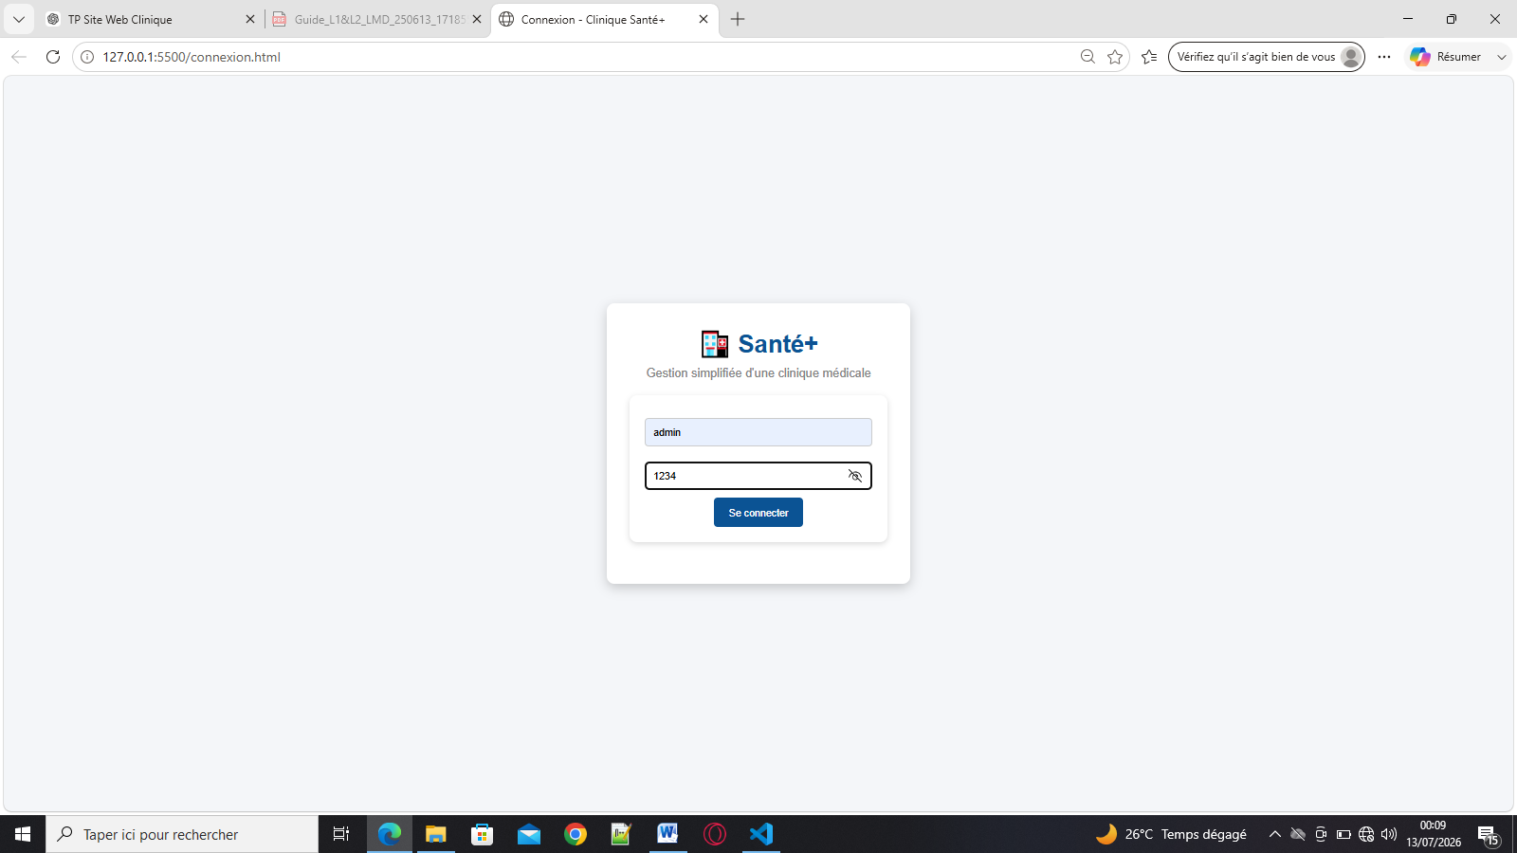
Après validation des informations, l’utilisateur accède au tableau de bord.

accueil.html : Cette page représente l’espace principal de l’application.
Elle contient :
- un menu latéral ;
- une image de présentation de la clinique ;
- un tableau de bord.
Le tableau de bord affiche :
- nombre de patients ;
- nombre de rendez-vous ;
- nombre de dossiers médicaux.

3.4 Réalisation des interfaces

3.4.1 Interface de connexion
L’interface de connexion permet de sécuriser l’accès à l’application.
Fonctionnement :
- L’utilisateur saisit son identifiant.
- Le système vérifie les informations saisies.
- En cas de validation, l’utilisateur est redirigé vers l’accueil.

Figure : Interface de connexion de Santé+

3.4.2 Interface du tableau de bord
Le tableau de bord constitue la page centrale de l’application.
Il permet une visualisation rapide de l’état du système.
Les informations affichées sont :
- le nombre total de patients ;
- le nombre total de rendez-vous ;
- le nombre total de dossiers médicaux.
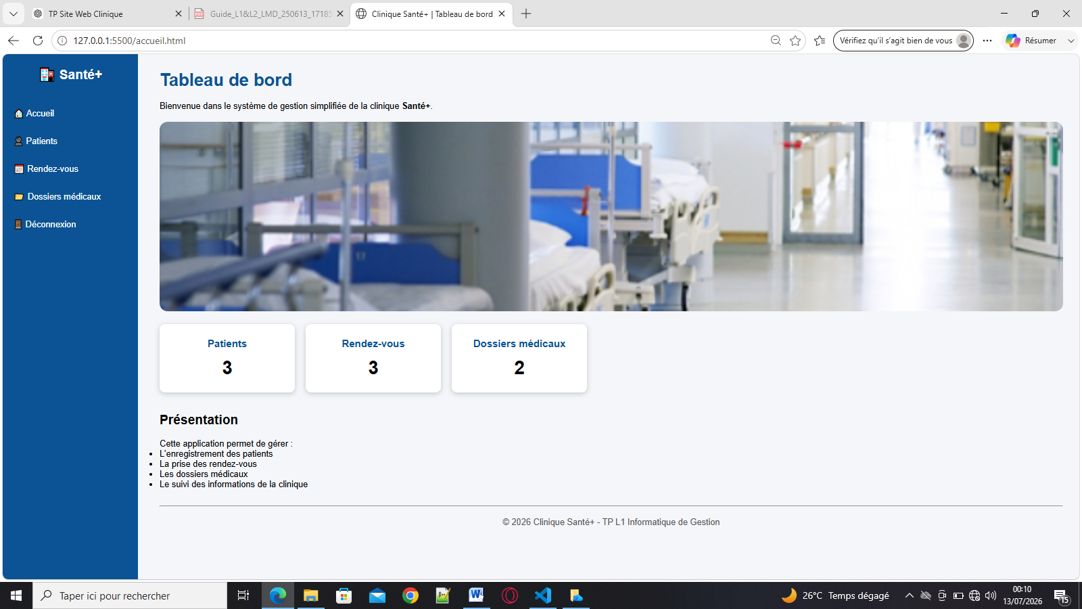
Figure: Tableau de bord de Santé+

3.4.3 Module de gestion des patients
Cette fonctionnalité permet l’enregistrement des informations relatives aux patients.
Les informations enregistrées sont :
- Nom ;
- Postnom ;
- Prénom ;
- Sexe ;
- Âge ;
- Téléphone ;
- Adresse.
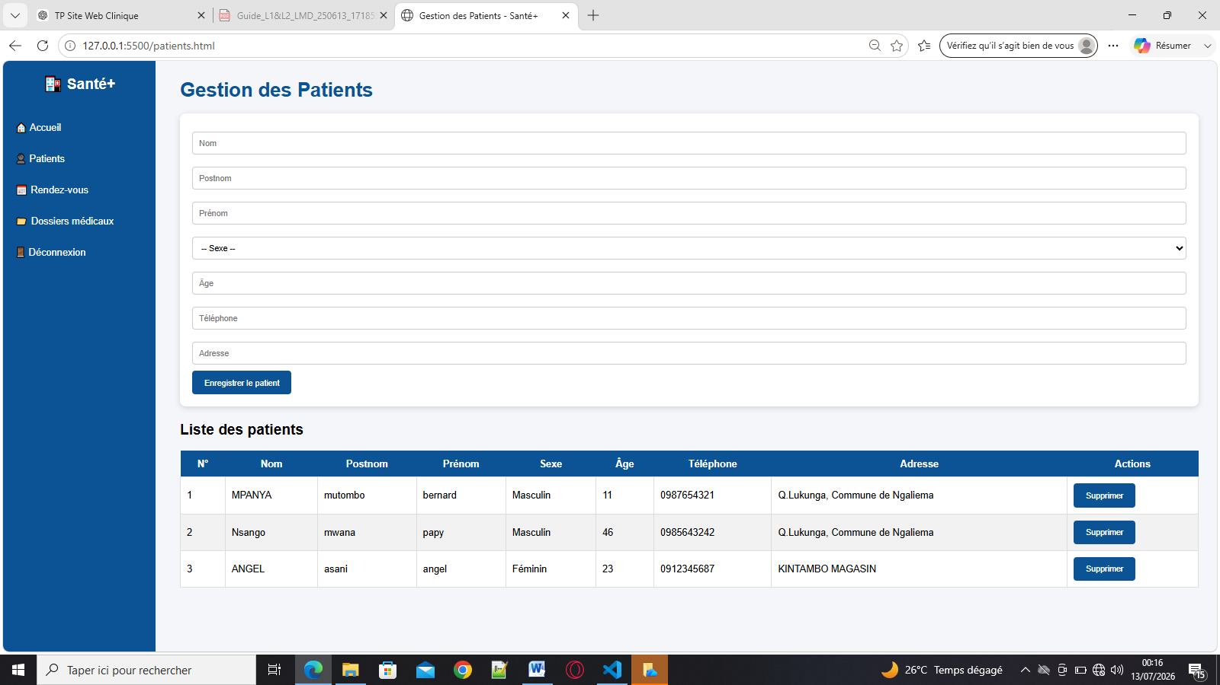
Figure: Interface de gestion des patients
Fonctionnalités disponibles :
- ajout d’un patient ;
- affichage de la liste ;
- suppression d’un patient.

3.4.4 Module de gestion des rendez-vous
Ce module permet d’organiser les consultations médicales.
Les informations enregistrées sont :
- nom du patient ;
- date du rendez-vous ;
- heure ;
- service médical.
Les services disponibles sont par exemple :
- Consultation générale ;
- Pédiatrie ;
- Laboratoire ;
- Dentisterie.
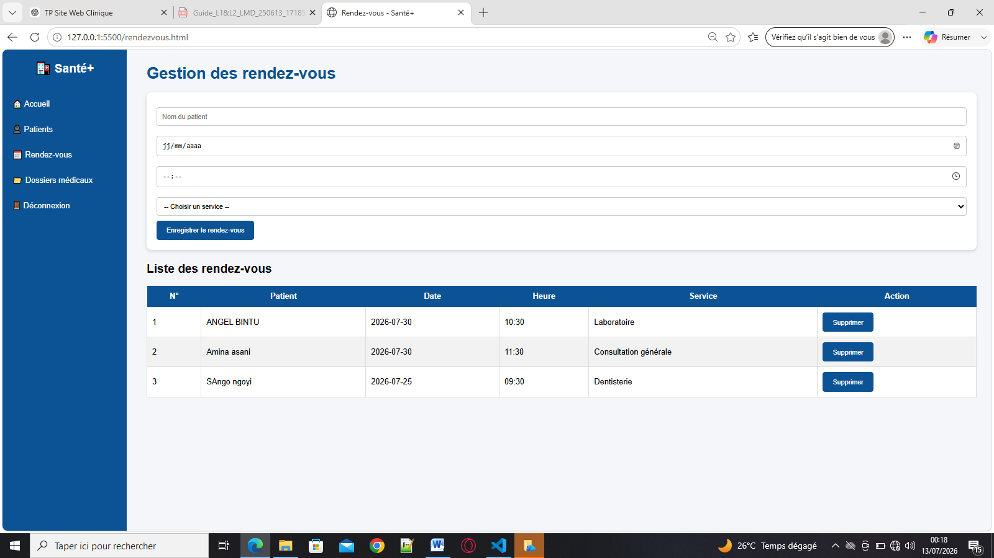Figure: Interface de gestion des rendez-vous

3.4.5 Module des dossiers médicaux
Ce module permet de conserver les informations médicales principales d’un patient.
Les données enregistrées sont :
- groupe sanguin ;
- antécédents médicaux ;
- diagnostic ;
- traitement ;
- observations.
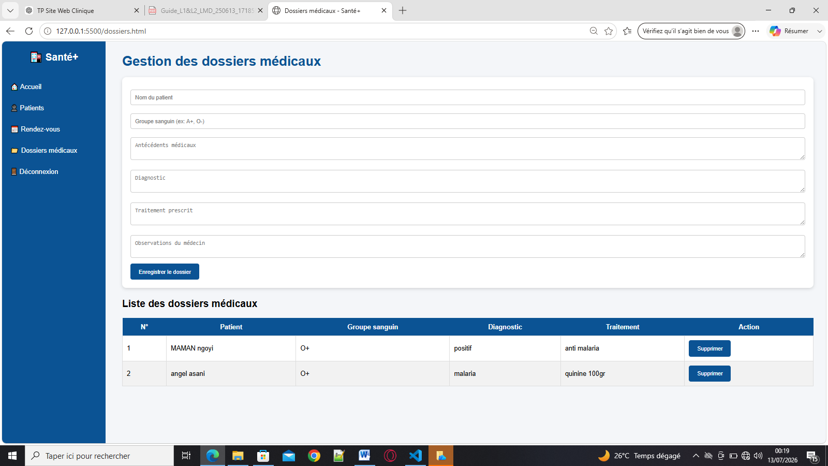Figure : Interface des dossiers médicaux

3.5 Implémentation des fonctionnalités

3.5.1 Gestion des données
Les données sont stockées sous forme d’objets JavaScript.
Exemple d’un patient :
{
nom:"Kabeya",
postnom:"Jean",
prenom:"Paul",
age:25,
telephone:"0999999999"
}
Ces données sont ensuite converties en format JSON avant leur sauvegarde dans LocalStorage.

3.5.2 Gestion des événements
JavaScript est utilisé pour détecter les actions de l’utilisateur :
- clic sur un bouton ;
- soumission d’un formulaire ;
- suppression d’un élément.
Exemple :
Lorsqu’un utilisateur clique sur "Enregistrer", une fonction JavaScript récupère les informations et les ajoute dans la liste correspondante.

3.6 Tests de fonctionnement
Les tests réalisés ont permis de vérifier les fonctionnalités principales.
Fonctionnalité | Résultat
Lancement de l’application | Réussi
Connexion administrateur | Réussi
Ajout d’un patient | Réussi
Affichage des patients | Réussi
Ajout d’un rendez-vous | Réussi
Création d’un dossier médical | Réussi
Mise à jour du tableau de bord | Réussi

CHAPITRE IV : DIFFICULTÉS RENCONTRÉES ET LIMITES
Il expliquera :
- les problèmes rencontrés pendant le développement ;
- les solutions apportées ;
- les limites de cette version (absence de serveur, absence de base de données MySQL, sécurité limitée).

CHAPITRE IV : DIFFICULTÉS RENCONTRÉES ET LIMITES

4.1 Difficultés rencontrées
Durant la réalisation de l’application web Santé+, plusieurs difficultés techniques et organisationnelles ont été rencontrées. Ces difficultés ont permis de mieux comprendre les différentes étapes du développement d’une application web.

4.1.1 Organisation de la structure du projet
Au début du développement, l’organisation des fichiers constituait une étape importante.
Il fallait définir une structure claire permettant de séparer :
- les pages HTML ;
- les fichiers de style CSS ;
- les scripts JavaScript ;
- les ressources multimédias comme les images.
Une mauvaise organisation pouvait provoquer des erreurs de chargement des fichiers.

Solution adoptée
Une architecture simple a été mise en place :
SANTE_PLUS

│── Pages HTML
│── style.css
│── script.js
│── images/
Cette organisation facilite la maintenance et l’évolution du projet.

4.1.2 Gestion des chemins des fichiers
Une difficulté rencontrée concernait le chargement des ressources externes, notamment les images.
Par exemple, une image placée dans le dossier :
images/clinique.jpg
devait être appelée correctement dans le fichier HTML :
<img src="images/clinique.jpg">
Une mauvaise indication du chemin empêchait l’affichage de l’image.

Solution adoptée
Une vérification de l’arborescence du projet a été réalisée afin de respecter les chemins relatifs.

4.1.3 Gestion de la navigation entre les pages
Lors du passage d’une application à une seule page vers une application composée de plusieurs pages HTML, il fallait correctement configurer les liens de navigation.
Exemple :
<a href="patients.html">
Patients
</a>
Une erreur dans le nom du fichier pouvait provoquer un message :
Cannot GET /rendezvous.html

Solution adoptée
Les noms des fichiers et les liens ont été vérifiés afin qu’ils correspondent exactement.

4.1.4 Manipulation du JavaScript
La gestion des données avec JavaScript a constitué une partie importante du projet.
Les difficultés concernaient notamment :
- la récupération des valeurs des formulaires ;
- la création dynamique des tableaux ;
- la sauvegarde des données ;
- la mise à jour automatique du tableau de bord.

Solution adoptée
Une organisation du code JavaScript en plusieurs parties a été réalisée :
- gestion des patients ;
- gestion des rendez-vous ;
- gestion des dossiers médicaux ;
- gestion du tableau de bord.

4.1.5 Conservation des données
L’application utilise LocalStorage pour conserver les informations.
Cependant, cette technologie présente certaines contraintes :
- les données sont stockées uniquement dans le navigateur ;
- elles ne sont pas accessibles par plusieurs utilisateurs ;
- elles ne garantissent pas une sécurité élevée.

4.2 Limites de l’application réalisée
Même si l’application Santé+ répond aux objectifs du TP, certaines limites existent.

4.2.1 Absence d’une base de données réelle
L’application utilise actuellement LocalStorage.
Dans une application professionnelle, il serait préférable d’utiliser une base de données comme :
- MySQL ;
- PostgreSQL ;
- SQL Server.
Cela permettrait :
- une meilleure organisation des données ;
- la gestion de plusieurs utilisateurs ;
- la sauvegarde permanente.

4.2.2 Sécurité limitée
La page de connexion réalisée est une simulation côté client.
Les identifiants sont directement présents dans le code JavaScript.
Dans une application réelle, il faudrait utiliser :
- un serveur backend ;
- un système d’authentification sécurisé ;
- un chiffrement des mots de passe.

4.3 Améliorations possibles
Plusieurs améliorations peuvent être envisagées dans les versions futures :

1. Ajout d’un serveur backend
Utilisation de :
- PHP ;
- Node.js ;
- Python Django ou Flask.

2. Ajout d’une base de données
Migration vers :
- MySQL ;
- PostgreSQL.
Exemple de tables :
PATIENT
- id_patient
- nom
- postnom
- prenom
- telephone

RENDEZVOUS
- id_rdv
- date
- heure
- service

DOSSIER_MEDICAL
- id_dossier
- diagnostic
- traitement

3. Ajout d’une gestion des utilisateurs
Création de comptes :
- Administrateur ;
- Médecin ;
- Réceptionniste.

4. Ajout des fonctionnalités avancées
L’application pourrait évoluer avec :
- impression des fiches médicales ;
- export PDF ;
- recherche avancée ;
- notifications des rendez-vous ;
- statistiques médicales.

CONCLUSION GÉNÉRALE
Il présentera :
- le bilan du projet ;
- les connaissances acquises ;
- les perspectives d’évolution de l’application Santé+.

